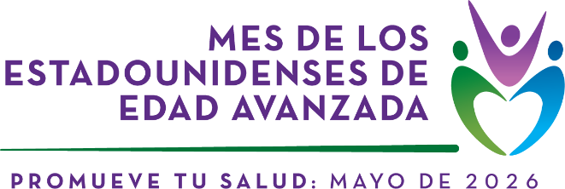

Artículo de muestra
Este artículo se ofrece a modo de ejemplo. Puede editarlo y utilizar su contenido libremente sin necesidad de atribución.

Celebrando el Mes de los Estadounidenses de Edad Avanzada: Promueve tu salud
Celebrado cada mayo, el Mes de los Estadounidenses de Edad Avanzada es liderado por la Administración para la Vida en Comunidad. Establecido en 1963, el Mes de los Estadounidenses de Edad Avanzada es un momento para reconocer las contribuciones de los estadounidenses de edad avanzada, destacar las tendencias del envejecimiento y reafirmar el compromiso de servir a los adultos mayores en nuestras comunidades.
El tema de este año, Promueve tu salud, se centra en la prevención, el bienestar y la responsabilidad personal como pilares del envejecimiento saludable. Anima a cuidar de la propia salud, a abogar por uno mismo, a acceder a la atención preventiva y a tomar decisiones informadas que respalden la independencia.
[Insertar aquí una cita original de un defensor comunitario, líder de una organización o experto. Ejemplo: "Promover tu salud significa tomar decisiones diarias que beneficien tu cuerpo y tu mente", dijo [portavoz]. "Las acciones pequeñas y constantes — como recibir atención preventiva o mantener el contacto social — pueden ayudar a las personas a mantener su salud e independencia a medida que envejecen.]
Durante este Mes de los Estadounidenses de Edad Avanzada, tanto las comunidades como las personas pueden tomar medidas para promover la salud y apoyar el envejecimiento saludable.

¿Cómo pueden participar los grupos comunitarios, los negocios y las organizaciones?
- Promover el Mes de los Estadounidenses de Edad Avanzada a través de boletines, reuniones y redes sociales.
- Invitar a miembros de la comunidad a compartir historias y reflexiones usando la etiqueta #ChampionYourHealth.
- Destacar consejos prácticos y recursos confiables que apoyen la prevención y el envejecimiento saludable.
- Destacar programas y eventos locales que ayudan a los adultos mayores a mantenerse sanos, activos y involucrados.

¿Cómo pueden las personas hacerse cargo de su salud a cualquier edad?
- Mantenerse al día con la atención preventiva y los exámenes de salud.
- Crear y fortalecer relaciones sociales que apoyen el bienestar emocional.
- Elegir alimentos nutritivos y poco procesados.
- Incorporar actividad física regular para conservar la fuerza y la movilidad.
- Practicar hábitos diarios que apoyen la salud mental y la resiliencia.
[Añadir aquí contactos locales, enlaces a redes sociales/sitios web, recursos específicos, eventos, etc.]
Para obtener más información y materiales descargables, visita acl.gov/oam [o inserta tu URL] y únete a la conversación usando la etiqueta #OlderAmericansMonth.

